СОГЛАСОВАНО»  Директор МБУ ДОД ДЮСШ  г.о. Краснознаменск  О.Г. « » февраля 2012 г. | «УТВЕРЖДАЮ»  Руководитель Администрации  г.о. Краснознаменск  М.В. Сапунов  « » февраля 2015


Муниципальное бюджетное образовательное учреждение
дополнительного образования детей «Детско-юношеская спортивная школа»
городского округа Краснознаменск Московской области

143090, г. Краснознаменск, Тел./факс: 8 (495) 504-35-15
ул. Связистов, д. 8 E-mail:dush@g2.ru http://www.dush-kz.ru


спонсор соревнований фирма SKIWAX. http://www.skiwax.ru

ПОЛОЖЕНИЕ
О проведении VIII открытого первенства по лыжным гонкам, посвященного памяти директора детско-юношеской спортивной школы г.о. Краснознаменск,
тренера, Мастера спорта Васильева Александра Викторовича

Данное Положение является официальным приглашением на соревнования

- Цели и задачи:
Соревнования проводятся с целью:
Развития и популяризации лыжных гонок среди жителей Подмосковья;
Широкого привлечения детей к регулярным занятиям спортом;
Выявления сильнейших лыжников-гонщиков и лучших команд;
Повышения спортивного мастерства;
Организации досуга детей средствами физической культуры.

- Время и место проведения:
Соревнования проводятся 23 февраля 2015 г. в г. Краснознаменске, Московской области, на городском лыжном стадионе. Начало соревнований в 10 ч. 30 мин.

- Руководство проведением соревнований:
Общее руководство соревнованиями осуществляют управление образования и отдел спорта управления здравоохранения администрации г.о. Краснознаменск.
Непосредственную организацию и проведение соревнований осуществляет МБОУ ДОД ДЮСШ г.о. Краснознаменска.
Главный судья соревнований – Аникеева Т.П., главный секретарь – Озеров В.А.

- Участники соревнований:
Общее число участников соревнований во всех возрастных группах не более 240 человек.
К соревнованиям допускаются сборные команды ДЮСШ, СДЮШОР, а также образовательных учреждений муниципальных образований городов Подмосковья и субъектов Российской Федерации.
Соревнования проводятся по следующим возрастным группам:
Девушки |  |  | Юноши
№ группы | Группа | Год рождения | № группы | Группа | Год рождения
1Д | Предмладшая | 2003-2005 | 4М | Предмладшая | 2003-2005
2Д | Младшая | 2001-2002 | 5М | Младшая | 2001-2002
3Д | Средняя | 1999-2000 | 6М | Средняя | 1999-2000

- Программа соревнований:
- Лыжная гонка, спринт 1 км классическим стилем.
- Парад участников 10.30.
- Квалификационный тур (Пролог) – время старта 11.00.
- Старт участников в прологе через 15 секунд по группам, время старта первой группы 11.00.
- Группы стартуют друг за другом без разрыва в порядке присвоенной очереди, соответствующей номеру группы.
- Четвертьфиналы - время старта 12.10.
- Полуфиналы - время старта 13.20.
- Финалы – время старта 14.00.
- Награждение – 14.30.

- Условия проведения и порядок определения победителей:
ВНИМАНИЕ: Соревнования проводятся классическим стилем, дистанция 1 км.
Все зарегистрировавшиеся участники проходят квалификационный тур (Пролог), по итогам которого отбираются по 16 человек в каждой возрастной группе.
Финал спринта проводится по системе четвертьфинал, полуфинал и финал.
В каждом забеге участвуют по 4 человека, из которых только 2 проходят в следующий тур.
В финал выходят 4 участника, из которых и определяется победитель и призеры.

- Награждение:
Участники, занявшие 1-3 места, награждаются медалями, грамотами и ценными подарками. Участники, занявшие 4-6 места, награждаются грамотами и призами (5,6 места определяются по времени в полуфиналах).
Награждается ценным призом тренер спортсмена, занявшего 1 место в каждой возрастной группе.

- Условия приема:
Расходы по проведению соревнований (подготовка трассы, техническое обеспечение, обслуживание) оплачиваются за счет МБОУ ДОД ДЮСШ.
Расходы по награждению – МБОУ ДОД ДЮСШ, Администрация г.о.Краснознаменск и спонсоры соревнований.
Все расходы по командированию участников на соревнования несут командирующие организации.

- Стартовые взносы
Оплату стартовых взносов за всех участников соревнований берет на себя спонсор соревнований фирма SKIWAX (http://www.skiwax.ru).

- Заявки:
Предварительные заявки (принимаются только в электронном виде) на участие в соревнованиях подаются в оргкомитет с 9 февраля 2015 года по 19 февраля 2015 года. Адрес подачи заявки: anikeeva-sport@yandex.ru, тел. 8-916-135-00-45, 8-495-504-35-15.
В заявке указать Ф.И.О. полностью, год рождения спортсмена, разряд, а также Ф.И.О. (полностью) личного тренера участника, представителя команды.
Именную заявку в установленной форме с допуском врача, согласно правил соревнований по лыжным гонкам, подают в мандатную комиссию в день старта при получении стартовых номеров.

Стартовые номера выдаются под залог 1000 рублей
представителю команды или тренеру участника в личном зачете,
после сдачи номеров залоговая сумма возвращается.

Прием медицинских заявок, выдача номеров и перезаявка участников прекращается за 30 минут до начала соревнований.
Участники, выступающие в личном зачете, при получении номеров, должны предоставить медицинскую справку о допуске на данные соревнования.

Представитель предъявляет в мандатную комиссию следующие документы:
- Именную заявку по установленной форме (Приложение 1);
- Паспорт (оригинал) или свидетельство о рождении (оригинал) лицам, не достигшим 14 лет;
- Списочный состав участников с указанием Ф.И. (полностью), даты рождения, № паспорта (свидетельства о рождении), домашнего адреса.
- В случае отсутствия одного из документов или неправильного их оформления участник к соревнованиям не допускается.

- Проезд до места соревнований:
- Электропоездом с Белорусского вокзала до станции «Жаворонки», далее автобусом № 52 до г. Краснознаменска;
- Автобусом № 442 от метро «Парк Победы» до г. Краснознаменска;
- Для проезда в город, для участия в соревнованиях необходимо обратиться к дежурному офицеру по КПП г. Краснознаменска.
- При себе обязательно иметь паспорт! (Всем участникам и сопровождающим)
При возникновении трудностей с проездом, звонить: 89161350045 Александр.

Директор МБУ ДОД ДЮСШ  г.о. Краснознаменск  О.Г. Марушкин  « » февраля 2015 г. |  | Начальник отдела спорта  Управления здравоохранения  Администрации г.о. Краснознаменск  О.Ю. Сергеев  « » февраля 2015

Приложение 1

Образец заявки
на участие в VIII открытом первенстве по лыжным гонкам,
посвященном памяти директора детско-юношеской спортивной школы г.о. Краснознаменск,
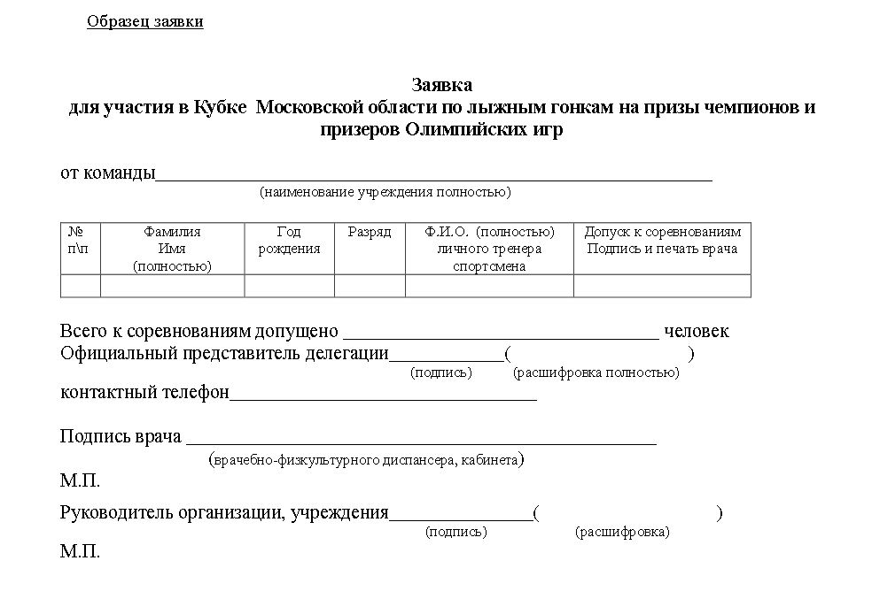
тренера, Мастера спорта Васильева Александра Викторовича

